**Pärnu Päikese Kooli õpiränded 2023-2024**

**Erasmus+ projekt "Pärnu Päikese Kooli õpiränne"**

**Projekt *30722304 HARNO leping 2022-KA122SCH-57 "Pärnu Päikese kooli õpiränne".***

Õpirände eesmärk Maltale oli saada ülevaade, kuidas arendatakse erivajadustega õpilaste õpetamismetoodikaid erinevate tugi- ja teraapiliste tegevuste kaudu Malta koolisüsteemis. Õpirände käigus külastati kolme erivajadustega laste kooli ning üht tütarlastekooli:

* **St. Clare College San Miguel Primary Education Resource Centre**
* **Helen Keller Education Resource Centre**
* **Mater Boni Consilii School, St. Joseph’s**
* **Maria Regina College, Creative Innovative Professional**

Pärnu Päikese kooli töötajad külastasid **29.05- 02.06.2023** kevadel õpirände raames Maltat. Neli töötajat (füsioterapeut Riina, tegevusjuhendaja Reelika, eripedagoog Anu ja klassiõpetaja Raili) osalesid erinevates loengutes ning olid töövarjudeks kahes erinevas koolis.

Õpirändes osalejatele anti ülevaate kohalikust haridussüsteemist ning võimaldati kuulata Malta Ülikoolis erinevaid loenguid kohaliku õppekorralduse ja haridussüsteemi kohta. Loengutes toodi välja, et koolikohustus algab nende riigis 5 eluaastast ning kestab 16 eluaastani. Koolid jagunevad järgnevalt:

* riigikoolid (tasuta, töötajad valitakse haridusministeeriumi poolt ning koolijuhil ei ole selles osas sõnaõigust)
* kirikukoolid (tasuta, aga eeldatakse annetusi; soopõhised, õpilasi valitakse % järgi)
* erakoolid (tasulised, periooditasu 700€, lisaks õpikud, tööraamatud ja koolivorm) Riigipoliitika soosib täielikku kaasavat haridust. Maltal on neli tugikeskust (*Resource Center*) sügava- ja raske puudega õpilastele. Klassides on LSE-d (*learning support educator*), kes toetavad ja juhendavad erivajadusega õpilast.

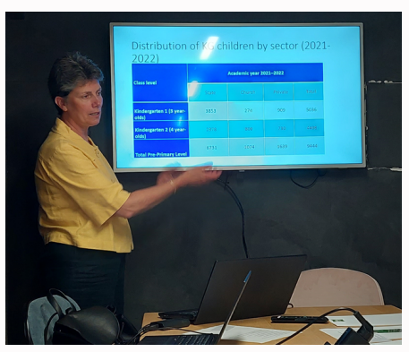

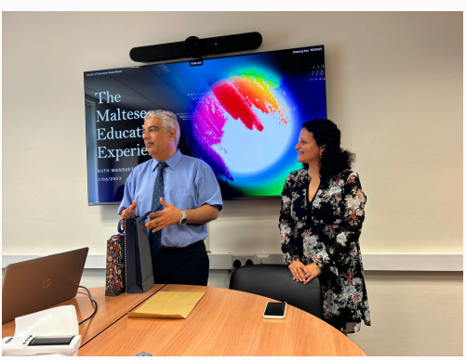

Riina ja Raili külastasid St Clare College San Miguel Põhihariduse Tugikeskust Pembroke-is. Keskuse koolis õpib umbes 26 õpilast vanuses 3-11. Samas pakub keskus tugiteenuseid umbes 60nele erivajadusega õpilasele, kes õpivad tavakoolis. Võimaldatakse varajast sekkumist beebidele ja maimikutele, kellel on märgatud arengulisi erivajadusi. Suvel on kool suletud, avatakse taas oktoobris. Koolis töötas turvamees, koolibussid pakkusid transporti õpilastele, kes elavad erinevates piirkondades.

Õpirändel osalejad osalesid erinevate klasside õppetöös ja tegevustes. Füsioterapeudil avanes võimalus vaadata suures basseinis ujutamistundi, mida viis läbi kehalise kasvatuse õpetaja. Tunnis osalesid hooldusklassi õpilased. Samuti avanes Railil ja Riinal võimalus jälgida tegevusterapeudi tööd sensoorses toas, kõneravi tundi, osaleda erinevates õppetegevustes ning õppekäigul Malta sõjaväelinnakus.

Kuuma kliima tõttu suvel mindi 1. juunist üle suvegraafikule, mis tähendas, et koolipäev lõppes 13:00.

Kooli kodulehekülg: <https://edumalta.gov.mt/en/schools/state-schools/st-clare-college-san-miguel-primary-education-resource-centre>

Fotod:

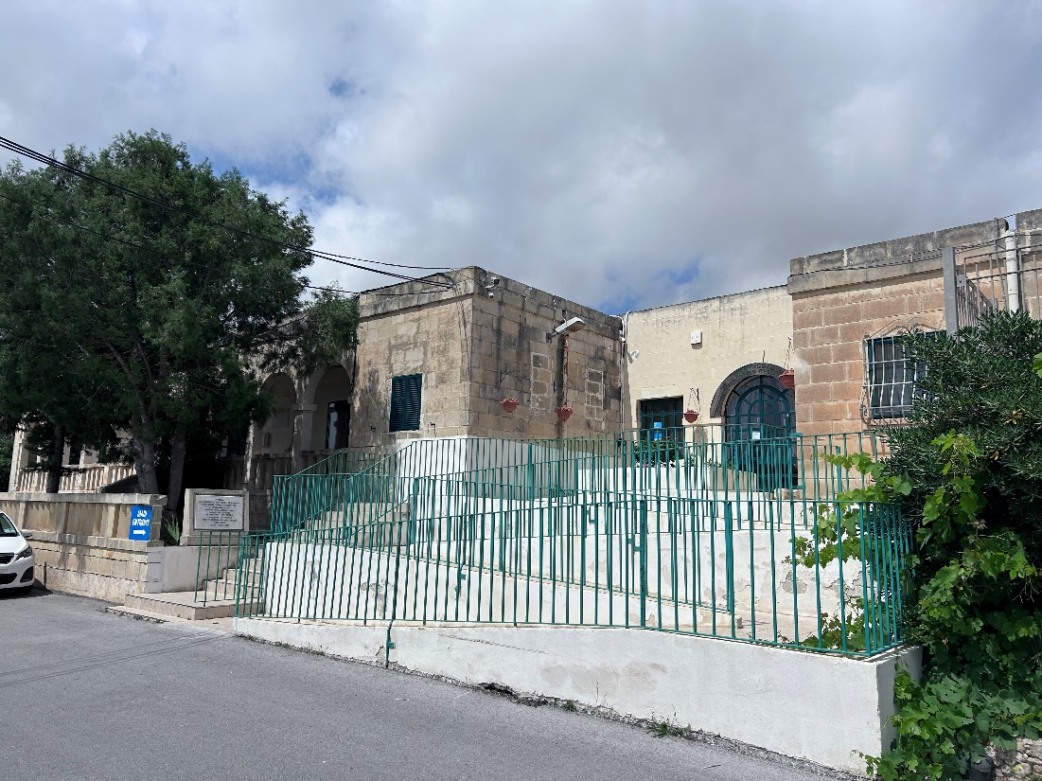

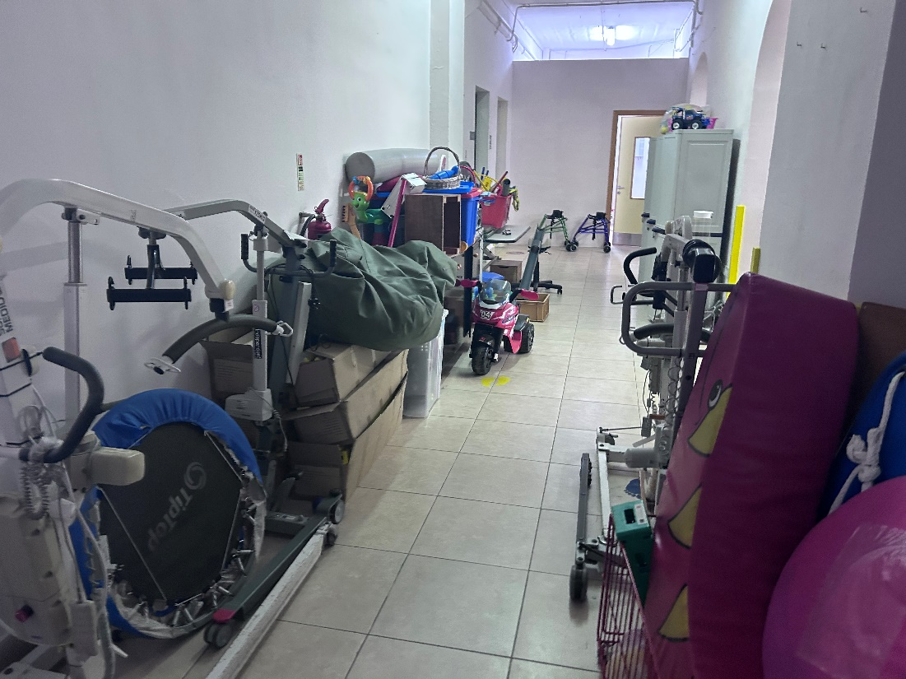

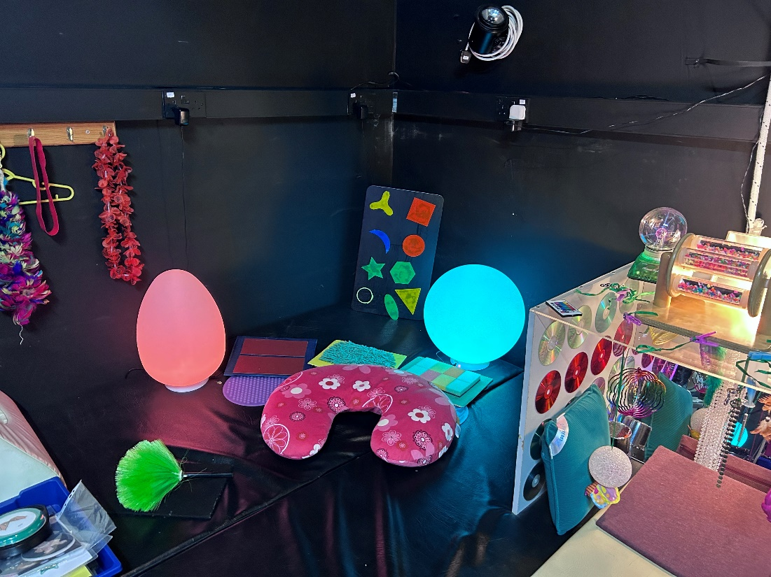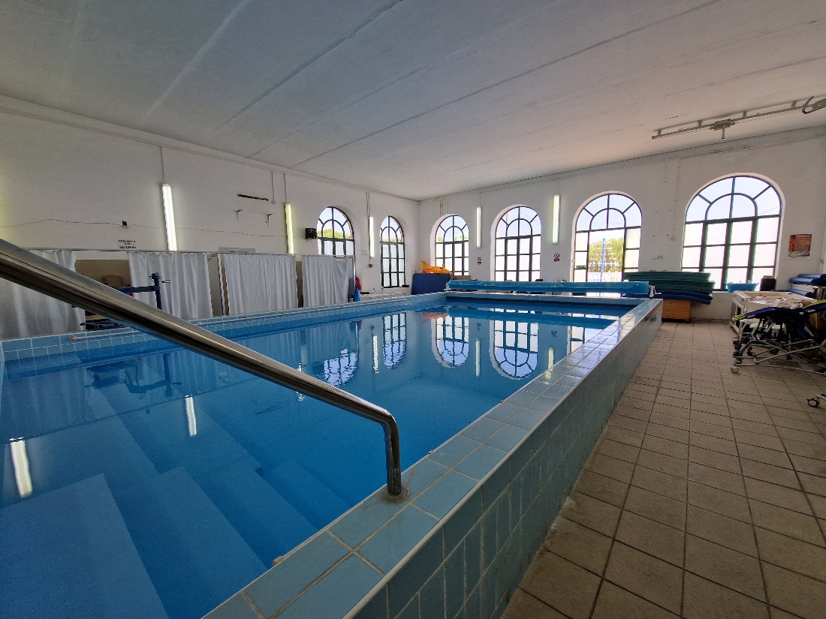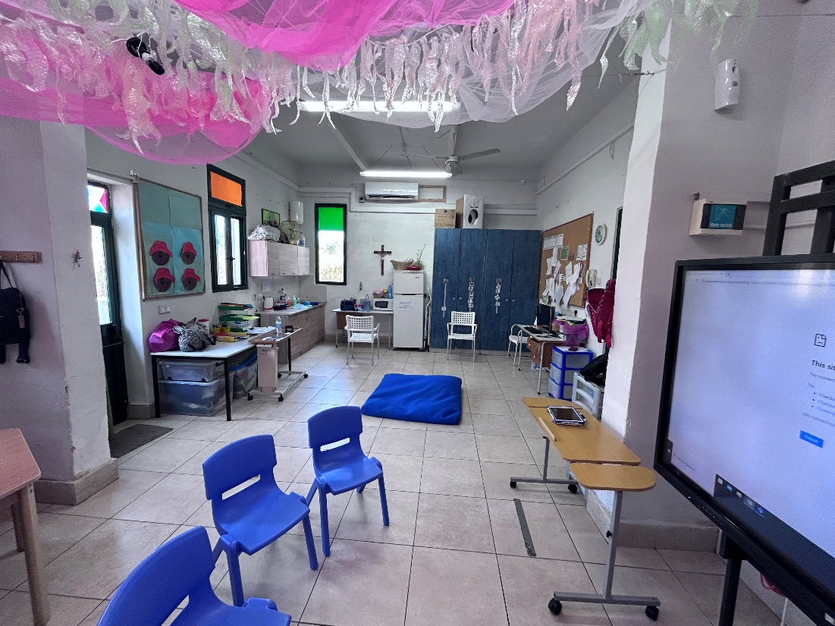

Anu ja Reelika olid töövarjudeks asutuses nimega St. Benedict College: Helen Keller Resource Centre, mis asus Qrendis.

Antud tugikeskus pakub haridust liitpuudega õpilastele vanuses 11 – 22 aastat. Keskuses õppis sel ajal umbes 40 õpilast, kes olid jagatud seitsmesse gruppi (klassi) sõltuvalt nende erivajadustest. Igas klassis töötas õpilastega üks õpetaja ja 3 SLE-d (meie mõistes tegevusjuhendajat/abilist) ning kõik õpilased said teenuseid ja õpetust just nende vajadustest lähtuvalt koostatud õppekavade abil. Lisaks õpetajatele ja SLE-dele töötas antud keskuses veel mitu füsioterapeuti, medõde, kõneravi spetsialisti ning logopeedi.

Koolipäeva kestus 9.00 - 15.00 (suvekuudel kuuma ilma tõttu 9.00 - 13.00). Koolitransport kõikidele õpilastele tasuta (riigi poolt) ja seda kasutasid peaaegu kõik õpilased. Õpilasi toodi keskusesse igast Malta piirkonnast. Peaaegu kõik keskuses õppivad õpilased kasutasid nii liikumisabivahendeid (ratastooli, käimisraami, käimistooli) kui ka kõne toetavaid/asendavaid abivahendeid (kommunikaatorid (nii käega kui ka peaga vajutatavad), silmajälgimis seadmed, tahvelarvutid, tähestikutahvlid, viiped). Kogu õppe - ja arendustegevus sealses keskuses toimus läbi erinevate sensoorsete tegevuste. Nii koolimajas kui ka klassides oli väga palju võimalusi erinevate meelte kasutamiseks.

Meie saime töövarjudeks olla ja vaadelda kolme erineva grupi (klassi) tegevusi. Kuna koolis toimub väga palju erinevaid üritusi, kuhu on kaasatud kõik õpilased, siis saime ka meie osaleda mesilaste teemalisel sensoorsel tegevuspäeval. See oli väga põnev kogemus ja oli nii tore jälgida, kuidas ka kõige raskemate erivajadustega õpilased olid kaasatud ja said just oma võimetele vastavalt kogeda kõike pakutavat ( nuusutada, tunnetada, maitsta, kuulata jne).

Kooli kodulehekülg: <https://sbc.helenkeller.skola.edu.mt/>

Mõned fotod St. Benedict College-ist: 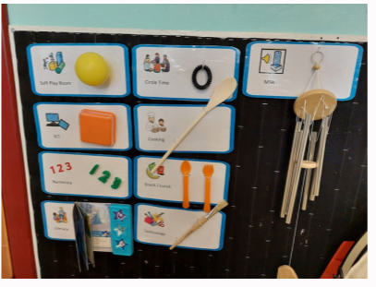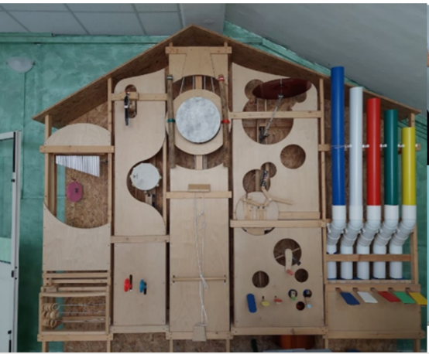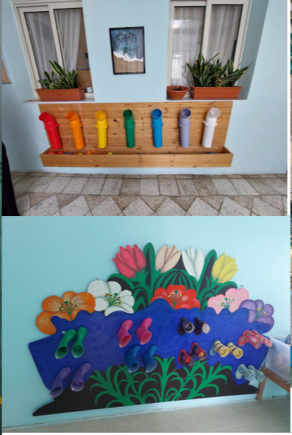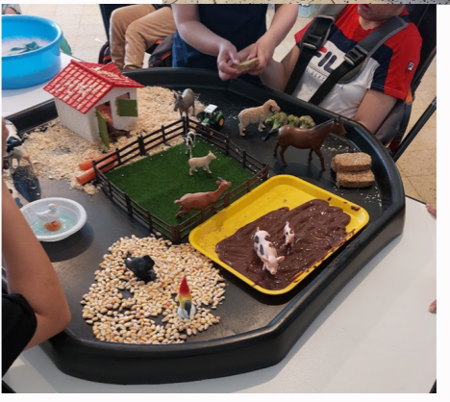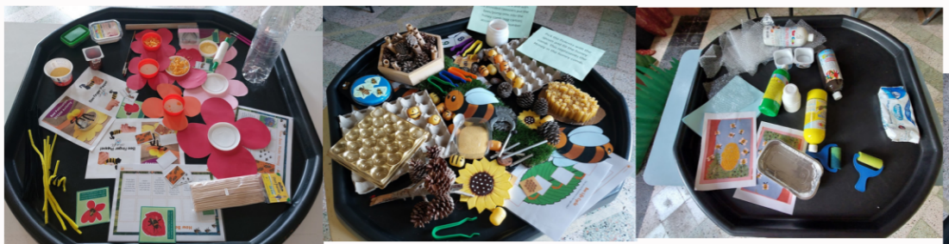

**Reelika kokkuvõte Malta õpirändest**

Meie õpirände teemaks oli õpilaste erivajadustest lähtuv õpetamismetoodika arendamine erinevate tugi- ja teraapiliste tegevuste kaudu. Õpirände perioodiks oli **27.mai-2.juuni 2023.** Nädala plaan oli jaotatud järgnevalt: Esimesel päeval kuulasime loengut Malta haridussüsteemist ning seejärel liikusime edasi oma organisatsioonidega tutvuma. Teine kuni neljas päev olid töövarjutused ette antud organisatsioonides. Viiendal päeval kuulasime mitmeid lektoreid rääkimas õppimisvõimalustest Maltal ning tutvusime põgusalt nende pakutavate programmidega.

Meie 4-ne grupp jagati pooleks ning meie 2-ne grupp külastas organisatsiooni nimega St. Benedict College: Helen Keller Resource Center. Antud asutus pakub haridust liitpuudega õpilastele vanuses 11-22. Sel hetkel kui meie kooli külastasime, õppis koolis umbes 40 õpilast, kes oli jaotatud seitsmeks klassiks. Igas klassis toimetas üks õpetaja ning lisaks kolm LSE-d (learning support educator), kes toetasid ja juhendasid erivajadustega õpilast. Kõikidel õpilastel on kohandatud õppekava. Koolis töötavad erinevad spetsialistid – logopeed, füsioterapeut, kõneravi spetsialist ja õed.

Koolipäeva kestuseks oli orienteeruvalt 9.00 – 15.00 (suvekuudel 9.00 – 13.00), olenevalt sellest, mis kellast õpilased koolimajja jõudsid. Koolitransport oli kõigile õpilastele tasuta ning võimaldatud õpilastele üle kogu Malta. Hommikud algasid tavaliselt ühise laulmise ja tervitamisega kooli fuajees, kus osales ka kooli direktor. Kõik õpilased olid liitpuudega, sh kõnepuudega. Tundides olid kasutusel mitmed erinevad abivahendid. Suhtlemisel kasutati väga erinevaid kommunikatsioonivahendeid (ühenupu kommunikaatorid, tahvelarvutid, silmajälgimisseaded, peaga vajutatavad kommunikaatorid, tähestikutahvlid, viipekeel jms).

Tulenevalt õpilaste eripäradest olid suurem osa tegevusi sensoorsed (palju vahendeid, mida nuusutada, kompida jne). Lisaks oli majas ka mullivann, tunnetustuba ning pehmete seintega füsioteraapiaruum. Samuti oli igas klassis puutetundlik televiisor, mis oli kasutusel terve päeva vältel. Meie töövarjutasime 3 erineva klassi tegemisi. Õppetööle lisaks toimub koolis väga palju erinevaid tegevuspäevi, kuhu on kaasatud kõik õpilased. Meil õnnestus kogeda ja osa saada mesilaste teemalisest töötoast.